Муниципальное дошкольное образовательное учреждение «Детский сад №104 «Звоночек» г. Волжского Волгоградской области»

«Праздник дружбы»
Конспект летнего развлечения для детей средней и второй младшей группы

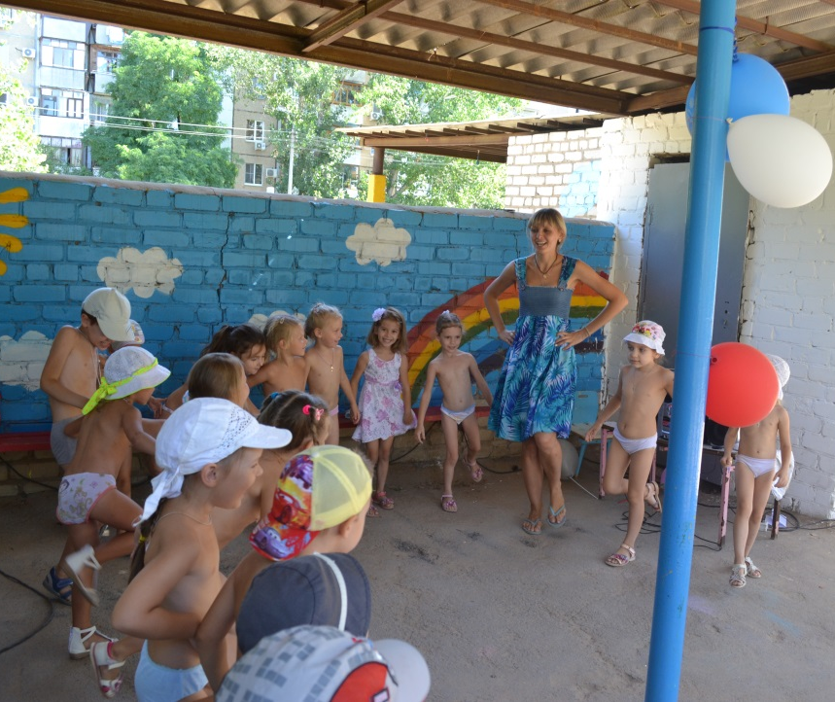
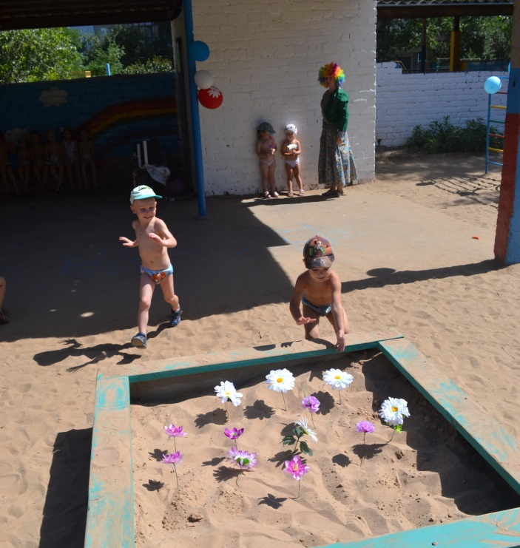

Составила и провела:
Воспитатель I категории
Волкова Е.А.

Волжский, 2016
Цель: Уточнить представления детей о том, что значит «уметь дружить».

Задачи:
Образовательные:
- формировать навыки общения друг с другом
Развивающие:
- развивать навыки позитивного социального поведения
- развивать умение управлять своим эмоциональным состояние.
Воспитательные:
- Воспитывать доброжелательное отношение к сверстникам и взрослым. Создать радостное настроение, ощущение праздника у детей.

Ход развлечения

Дети заранее рассаживаются по своим местам на улице.

Ведущий: Здравствуйте ребята! Сегодня я вас собрала для того, чтобы играть и веселиться!
Ребята, кто хочет веселиться вместе со мной пусть похлопает в ладошки и потопает ножками!!!!!

Звучит музыка, выходит лентяйка!

Лентяйка: Что вы тут расхлопались, что вы тут растопались???????? Спать мне не даете!
Ведущий: А ты кто?
Лентяйка: Я? Ой, я бы сказала. Но мне лень разговаривать!
Ведущий: Да ты лентяйка!!!!
Лентяйка: Да!!!
Не привыкла я к порядку, делать не люблю зарядку.
Не люблю трудиться, а люблю лениться.
И даже веселиться мне бывает лень,
Только бы лениться, лениться целый день!
И всех вас я своей ленью заражу!

Читает заклинание
Чтобы даже лучик солнца не пробрался к Вам в окно.
Вы, мальчишки и девчата, сладко спите целый день.
Вас накроет покрывалом и споёт вам песню Лень!

Ведущий: (зевает) Ребята, кажется, я заразилась ленью. Ой, и вы начинаете лениться!!!! Нужно скорее прогнать лень, пока не стало слишком поздно! Я знаю одно заклинание.
Для этого нам нужно стать всем около своих стульчиков и повторять за мной.

Звучит подвижная игра – песенка. «Вперед 4 шага»

Ведущий: Вот ребята мы и победили с вами лень! Садятся на места
Лентяйка: Я тоже, тоже хочу веселиться! Я больше не хочу лениться! Вот только веселиться мне не с кем, ведь друзей у меня нет!
Ведущий: Не расстраивайся, мы с ребятами будем с тобой дружить.
Лентяйка: Я очень хочу с вами дружить, вот только я столько ленилась, что забыла, что такое дружба. ( расстраивается).
Ведущий: Не грусти, наши ребята расскажут тебе, что такое дружба.

1 ребенок
Дружба — это только счастье,
Дружба — у людей одна.
С дружбой не страшны ненастья,
С дружбой — жизнь добра полна.
2 ребенок
Друг разделит боль и радость,
Друг поддержит и спасёт.
С другом — даже злая слабость
В миг растает и уйдет.
3 ребенок
Верь, храни, цени же дружбу,
Это высший идеал.
Тебе она сослужит службу.
Ведь дружба — это ценный дар!
4 ребенок
Дружит с солнцем ветерок,
А роса – с травою.
Дружит с бабочкой цветок,
Дружим мы с тобою.
Всё с друзьями пополам
Поделить мы рады!
Только ссориться друзьям
Никогда не надо!

Ведущий: Ребята, ведь вы все любите смотреть мультфильмы и слушать сказки? Вспомните героев, которых можно считать настоящими друзьями и назовите их.
Лентяйка: Спасибо! Теперь я поняла, что значит дружить! (Расстраивается) Раньше у меня было много друзей, и мы с ними весело играли! Вот только как играть…..(чешет затылок) я что – то не очень хорошо помню.

Ведущий: Давай играть с нами, и ты все обязательно вспомнишь! А я как раз знаю интересную и веселую игру.
Ребята должны встать парами.

Игра «Пары»
(Играющие встают парами, под музыку разбегаются и бегают в любом направлении. Музыка заканчивается, на сигнал, «Ты не спи и не зевай, быстро пару выбирай!», встают парами, с тем с кем стояли изначально)

Ведущий: Чтобы нам всегда сопутствовала удача и дружба наша становилась все крепче, Необходимо говорить хорошие слова и добрые пожелания.
А что такое хорошие слова нам расскажут ребята
1 ребёнок
Есть волшебные слова,
Все запоры открывают,
Говорим мы их не зря,
Они в жизни помогают,
Не стесняйтесь говорить,
Здравствуйте, пожалуйста,
С ними легче нам прожить,
Плыть под белым парусом.
2 ребёнок
Будь счастливой и красивой,
Улыбайся, не грусти,
Придают они нам силы,
Помогают груз нести,
В волшебство слов этих верю,
Они могут гнев убить
И в любовь нашу поверить.
В жизни дружбу подарить

Лентяйка: Эти слова и в правду волшебные! А вы много знаете таких слов? (ответы детей). А вот сейчас мы и проверим!
Ребята делятся на две команды.

Игра «Собери букет»
В игре принимают участие две девочки и два мальчика. Девочки стоят на одной стороне площадки – «ожидают гостей». Мальчики под музыку собирают цветы (искусственные цветы разбросаны на площадке) – кто быстрее и больше соберет; бегут к девочкам и вручают букет. Игра повторяется с другими детьми.

Ведущий: Молодцы, много слов волшебных знаете!
Лентяйка: А у вас, ребята, есть любимые игрушки? Какие? И у меня тоже есть, только я вам не расскажу какие!
Ведущий: Неужели ты опять ленишься?!
Лентяйка: Нет же! Я просто хочу еще немножко поиграть!
Я буду загадывать загадки, а ребята их отгадывать!
Рвутся вверх они, играют,
С тонкой нитки улетают.
Это радость детворы —
Разноцветные... (воздушные шары)

Есть кабинка, кузовок,
Откидной на нём борток,
Есть колёсики и шинки
У игрушечной...(Машинки)

Мне с ним нравится играть:
Прыгать, бегать, догонять!
Что за шарик резво скачет? -
Это мой любимый... (Мячик)

Ей меняю я наряды,
Спать кладу, гулять вожу,
Расчешу и если надо,
Бант красивый повяжу.
С чем же так играю я, подскажите-ка, друзья? (Кукла)

Мишки, кубики, машинки
И конструкторы большие,
И мячи, и безделушки -
Это всё мои...(Игрушки)

Лентяйка: Молодцы! Все загадки мои отгадали!
Ребята, большое спасибо, что вы помогли мне избавиться от лени и помогли вспомнить, что такое дружба!
Я хочу вам подарить веселый танец!

Песня – танец «Дружба»
Лентяйка прощается, уходит

